STAHA-yhdistyksen syyskokous

Aika: 16.12.2020, 12:00-12:55
Paikka: Teams meeting

Osallistujia: 18 henkeä

- Kokouksen avaus
Toni Viheriäkoski avasi yhdistyksen puheenjohtajana kokouksen 12:00. Kokouksen puheenjohtajaksi valittiin Jari-Pekka Leskinen ja sihteeriksi Pasi Tamminen.

- Kokouksen laillisuus ja päätösvaltaisuus
Kokous todettiin laillisesti koolle kutsutuksi ja päätösvaltaiseksi.

- Kokouksen esityslistan hyväksyminen
Esityslista hyväksyttiin muutoksitta.

- Edellisen kokouksen pöytäkirjan hyväksyminen
Yhdistyksen kevätkokouksen 2020 pöytäkirja käytiin läpi ja se hyväksyttiin muutoksitta.

Vuoden 2020 toimintasuunnitelma
- Hallituksen ehdottama Toiminta- ja taloussuunnitelma seuraavaksi vuodeksi hyväksyttiin muutoksitta.
  - Ei muutoksia jäsenmaksuihin
  - Ei muutoksia toimihenkilöiden palkkioihin (ei palkkioita)
  - Suunniteltu budjetti hyväksyttiin, on tarkoituksella alijäämäinen n. 1800 €. Tällä varaudutaan mahdollisen seminaarin kustannuksiin.
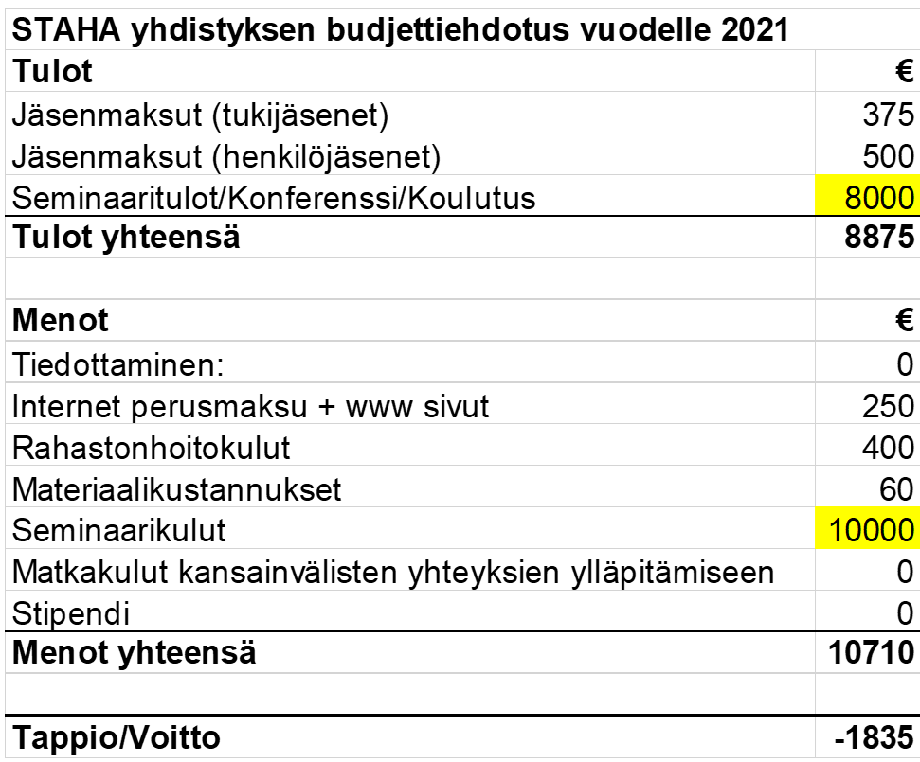
  - Toiminnan tarkastajat: Matti Murtomaa ja Pekka Horsma-Aho
    - Mika Kokkonen ja Jouni Rilla varalla
  - Kevätkokous 5/2021 tai 6/2021
  - Syyskokous 12/2021
  - Tilitoimisto: Leena Duffa
  - Toni V. ehdotti että pitäisimme verkkoseminaarin kevätkokouksen 2021 yhteydessä. STAHA hallitus valmistelee tämän järjestämistä.

- Toni Viheriäkoski ja Jari Välilä erovuorossa STAHA hallituksesta. Kaikki ilmoitti jatkavansa hallituksessa. Jatkoa kannatettiin eli hallitus on seuraava:
  - Hallituksen kokoonpano: Toni Viheriäkoski (pj), Pasi Tamminen (siht.), Markku Joenranta, Kimmo Saarelainen(vara-pj), Heikki Svanström, Eira Kärjä, Jari Välilä, Jari Kohtamäki ja Hanna Ketopelto.
  - Puheenjohtajan valinta: Toni Viheriäkoski valittiin jatkamaan STAHA ry:n puheenjohtajana 2020 - 2023.

- Erkki Korjuslommi jatkaa Atex työryhmän vetämistä. Olisi hyvä saada oma osio www sivuille ATEX aiheelle.
- Mika Kokkonen valmistelee sairaalatekniikalle omaa työryhmää.
- Tiedotus: www sivut + sähköposti.
- WWW-sivut http://www.staha.fi/

- Yhdistyksen kevätkokous

Yhdistyksen kevätkokous järjestetään touko-/keäkuussa 2021. Tarkempi aika, kokouspaikka ja ohjelma tullaan ilmoittamaan hyvissä ajoin etukäteen sähköpostitse.

- Muut esityslistalle hyväksytyt asiat
--

Lisätietoja

- Kokouksen päättäminen
Jari-Pekka päätti kokouksen klo 12:55.

Pasi Tamminen Jari-Pekka Leskinen

